Білім беру ұйымының атауы | «Құмтүйін» жалпы орта мектебі
Бөлім: | Физикалық география
Педагогтің Т.А.Ә. | Әділбек Ақнұр
Күні: | 1.08.2022ж
Сынып: | Қатысушылар саны: | Қатыспағандар саны:
Сабақтың тақырыбы | Атмосфераның ғаламдық циркуляциясы
Оқу бағдарламасына сәйкес оқыту мақсаттары | 8.3.2.2.Атмосфераның ғаламдық циркуляциясын талдау, түсіндіру.
Сабақтың мақсаты | Атмосфералық циркуляция қай жерлерде болатынын карта бойынша талдайды.
Бағалау критерийі | - Ауа массаларының түрлерін сипаттайды.  - Фронталды зоналарды сипаттайды  - Дүние жүзі картасынан тропиктік циклонды апатты аудандарды көрсетеді.  ЕББҚЕ  Ауа массасының типтерін сипаттау.
Ойлау дағдыларының деңгейі | Қолдану. Талдау

Сабақтың барысы
Сабақтың кезеңі/  Уақыт | Педагогтің әрекеті | Оқушының әрекеті | Бағалау | Ресурстар
Сабақтың басы | I Ұйымдастыру кезеңі:  - Оқушылармен амандасу, түгендеу.  - Қима суреттерді құрастыру арқылы 2 топқа бөлінеді.  - Үй тапсырмасын пысықтау. | Оқушылар әдіс арқылы тапсырма орындайды. Сыныптастар ойларын толықтырады. | Қ.Б  Ауызша мадақтау. | Интерактивті тақта
Сабақтың ортасы | Атмосфераның ғаламдық церкуляциясы жайлы жаңа сабақ түсіндіріледі.  1 - тапсырма  Мәтінмен жұмыс . (ЕББҚЕ: Қоса алғанда)  Атмосфераның ғаламдық церкуляциясы ның ерекшеліктерін,ауа массаларының типтерін,қасиеттерін,температура көрсеткіші мен ылғалдану дәрежесін, мөлдірлігі бойынша кестені толтырады.  Ауа массаларының типтері Температуралық көрсеткіші Ылғалдану дәрежесі Мөлдірлігі Басқада ерекшеліктері  2-тапсырма Топтық жұмыс «Мағынаны ажырату» әдісі. (ЕББҚЕ: Қоса алғанда)  Қосымша дереккөздерді және оқулық мәтінін басшылыққа ала отырып , атмосфералық фронттар мен қысым орталықтарының арасындағы байланысты ашып түсіндіріңдер.  ( топтық талқылау)  Төмендегі кесте бойынша фронтты зоналарға сипаттама бер.  Жылы фронт Суық фронт Циклон Антициклон  3.тапсырма Миға шабуыл.  Тропиктік циклондардың мұхит үстінде қалыптасатын ең апатты аудандарын картада анықта.  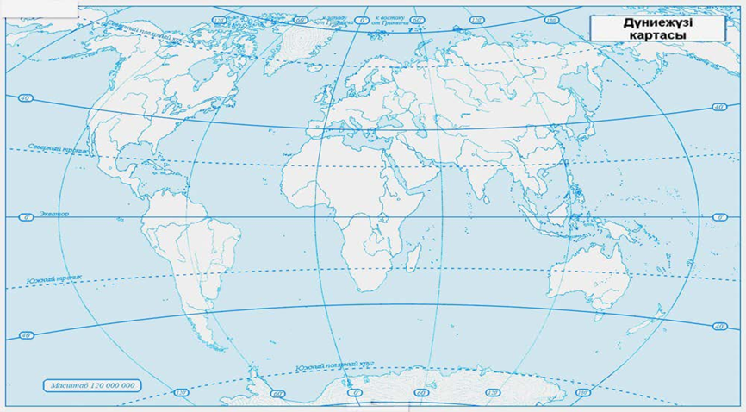  1 – Мексика шығанағы  2 – Калифорния  3 – Оңтүстік Шығыс Азия жағалауы  - – Оңтүстік Азия жағалауы  - – Африканың Оңтүстік Шығыс жағалауы  - –Индонезия аралдары мен Аустралияның Солтүстік Батыс жағалауы  - – Аустралияның Шығысы мен мұхит аралдар аймағы | Дискриптор  - Ауа массасын біледі.  - Кестені толтырады  - Атмосфера айналымының типтерін жіктейді.  ЕББҚЕ-Ауа массаларының типтерін атайды  Дескриптор:  Климаттық фронттар адам денсаулығына және ауылшаруашылығына әсерін салыстырады.  ЕББҚЕ:Фронттарды анықтайды.  Дескриптор:  Тропиктік циклондарды контр картада белгілейді.  ЕББҚЕ: Жергілікті климатты өзгертетін факторларды жазып сипаттайды. | Дұрыс жауап үшін оқушыларды смайлік арқылы бағалау. | Ноутбуктар, ұялы телефон, ғаламтордан бейнематериалдар
Сабақтың соңы | Үйге тапсырма: «Бес сұрақ әдісі» бойынша Атмосфераның ғаламдық циркуляциясы» тақырыбында оқушылардың өзара сұхбаты үшін сұрақтар құрастыру. «Қорғау. Өзара бағалау»  «Бір ауыз сөз»  Ұнады,пайдалы,қажет,білдім,үйрендім,қызықтым,есте сақтадым. | Оқушылар сти керлер бойынша 1 ғана сөз жазып, өз ойларын түсіндіріп береді. | ҚБ:  Марапаттаймын,  Кері байланыс беремін  және 1-10 баалл аралығында бағалаймын.

